MINISTÉRIO DA SAÚDE
SECRETARIA DE VIGILÂNCIA EM SAÚDE
DEPARTAMENTO DE VIGILÂNCIA EPIDEMIOLÓGICA
CENTRO DE INFORMAÇÕES ESTRATÉGICAS EM VIGILÂNCIA EM SAÚDE
GERÊNCIA TÉCNICA DO SINAN/CIEVS/DEVEP

Roteiro para instalação do aplicativo Relatórios Sinan Net - versão 4.1

O aplicativo Relatórios Sinan Net foi desenvolvido com o objetivo de gerar relatórios com o resultado dos indicadores do Pacto pela Saúde que têm como fonte de dados o sistema Sinan Net. Além dos indicadores do pacto o aplicativo também gera outros relatórios, como por exemplo, o relatório de regularidade na alimentação do Sinan.
A primeira versão do aplicativo foi desenvolvida em 2008. Este já passou por quatro atualizações e a última versão (4.1) encontra-se disponível para download no link http://dtr2004.saude.gov.br/sinanweb/novo/relatorios/relatorios_sinannet41.zip da página do Ministério da Saúde.
A nova versão altera a tela principal do aplicativo, de modo a facilitar a seleção dos relatórios ou grupo de relatórios a serem gerados. No entanto, a atualização da versão visou principalmente à inserção de relatórios com os indicadores do Pacto 2010/2011, além de disponibilizar todos os resultados em formato DBF e sanar com erros verificados na versão anterior do aplicativo.

Instruções para instalação:

ATENÇÃO:
Se você já tiver versão anterior do aplicativo instalada em seu computador, apague a pasta e todos os arquivos antes de começar a instalar a nova versão.

PASSO 1: Efetuar download do arquivo relatorios_sinannet41.zip na página da Saúde no link http://dtr2004.saude.gov.br/sinanweb/novo/relatorios/relatorios_sinannet41.zip para a unidade de disco C: do seu computador.

PASSO 2: Descompacte o arquivo. Clique com o botão direito do mouse e depois selecione a opção e em seguida, conforme exemplificado na Figura 1.

ATENÇÃO:
Para descompactar o arquivo é necessário você possuir instalado em seu computador o programa WinZip.

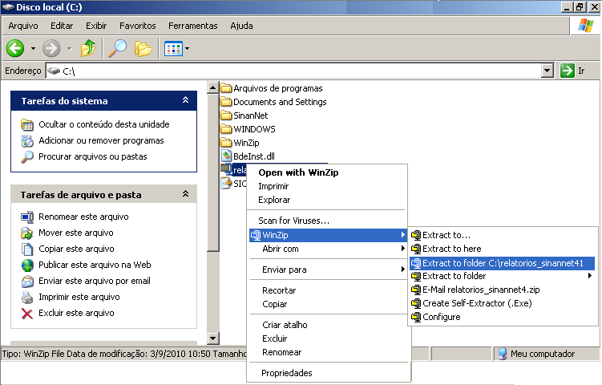
- Descompactando arquivo relatorios_sinannet4.zip.

PASSO 3: Com a descompressão será criado uma pasta chamada relatorios_sinannet41. Dê dois cliques para acessar a pasta, foram criados:
- Uma pasta chamada DBF: contendo arquivos com as tabelas de população (populacao2007.dbf; populacao2008.dbf e populacao2009.dbf) e com as tabelas de localidade (MUNICNET.DBF; REGIONET.DBF e UF.DBF)
- Uma pasta chamada lib, contendo os arquivos: commons-beanutils-1.8.0.jar; commons-digester-1.7.jar; firebirdsql-full.jar; jasperreports-3.5.2.jar; jcommon-1.0.15.jar; poi-3.2-FINAL-20081019.jar; toplink-essentials.jar; commons-collections-3.2.1.jar; commons-logging-1.1.jar; iText-2.1.0.jar; javadbf-0.4.0.jar; jfreechart-1.0.12.jar; postgresql-8.3-603.jdbc3.jar; e, toplink-essentials-agent.jar.
- O arquivo config.properties
- O arquivo “Historico de versoes_Relatorios SinanNET.txt”
- O arquivo executável “relatorios_sinannet41.jar”
- O arquivo “ROTEIRO - Atualizando arquivos DBF do aplicativo Relatorios Sinan Net.pdf”

PASSO 4: Clique com o botão direito do mouse no arquivo executável e em seguida selecione a opção / , conforme exemplificado na Figura 2.

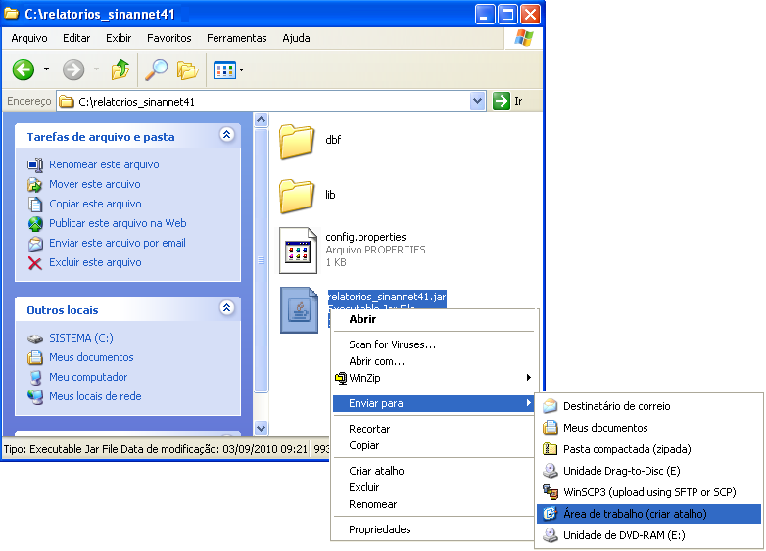
- Criando atalho na área de trabalho do computador.
PASSO 5: Será criado um ícone de atalho na área de trabalho do seu computador. Dê dois cliques com o botão esquerdo do mouse sobre ele para iniciar o programa.

O aplicativo Relatórios Sinan Net 4.1 está pronto para ser usado - Figura 3.

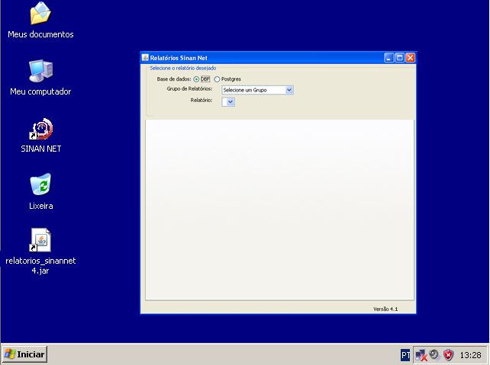
- Tela principal do aplicativo Relatórios Sinan Net versão 4.1.

